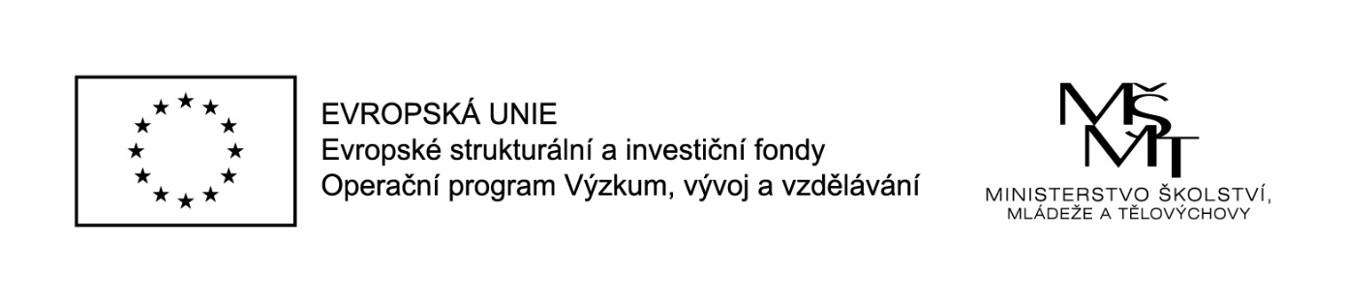 projekt MAP II v ORP TÁBOR CZ.02.3.68/0.0/0.0/17_047/0009105

implementace – vedoucí kroužku – pokyny:
Dohoda o provedení práce
- vyplnit a doručit ve třech vyhotoveních na MAS Krajina srdce, z.s. (Vančurova 1946, Tábor 390 01; Petra Čechtická, tel: 775 317 027) nebo předat územnímu metodikovi na nejbližším setkání
- v daném měsíci nesmí být překročena částka 10 000 Kč

Pracovní výkaz (vyplňovat žlutá pole)
- zasílat elektronicky nejpozději poslední den v měsíci na map2@sudomerice.cz. A to i v případě, že budou výkazy práce s 0, tzn. neodpracované žádné hodiny v tom měsíci.
- podepsané stačí odevzdat pro archivaci k 30. 6. a 31. 12. každého roku do sídla MAS Krajina srdce, Vančurova 1946 nebo územnímu metodikovi na setkání pracovní skupiny

V případě, že jedna osoba pracuje pro MAP na více dohod, je nutná individuální domluva (viz kontakty níže).

Třídní kniha
- naskenovanou poslat spolu s pracovním výkazem na e-mail: map2@sudomerice.cz
- vytištěnou odevzdat územnímu metodikovi či do kanceláře MAS Krajina srdce, Vančurova 1946 pro účely monitorovací zprávy (nejzazší termíny: 5. března a 5. července)

kontakty:
MAS Lužnice, z. s., Sudoměřice u Bechyně 105, 391 72 Sudoměřice u Bechyně
Bc. Daniel Rosecký, tel: 777 793 720, daniel.rosecky@cpkp.cz
Bc. Jana Šichová, tel: 773 513 608, map2@sudomerice.cz

územní metodik: Petr Kukla, 777 876 768, kukla@regioprojekt.cz

